Муниципального бюджетного дошкольного образовательного учреждения «Детский сад №1 «Светлячок» города Армянска Республики Крым

**Тема разработки психолого-педагогического занятия:**

**«Приключение по пути чувств, дружбы и единства»**

**(средняя группа)**

|  |  |
| --- | --- |
|  | **Автор: Кучеренко Мария Александровна,**  педагог-психолог |

г. Армянск, 2025

**Цель:** совершенствование умений взаимодействия со сверстниками и взрослыми, обучение способам договариваться, учитывать интересы и чувства других, сопереживать неудачам и радоваться успехам других, адекватно проявлять свои чувства.

**Задачи:**

1. Развивать навыки совместной игры и взаимодействия со сверстниками и взрослыми в процессе выполнения игровых заданий.

2. Учить детей договариваться, учитывать мнение и интересы других участников, проявлять уважение и терпение.

3. Формировать умение распознавать и выражать свои чувства, а также сопереживать чувствам окружающих.

4. Воспитывать позитивное отношение к успехам и неудачам других, развивать умение радоваться за друзей и поддерживать их.

5. Обучать детей навыкам эмоциональной саморегуляции и адекватного проявления своих эмоций в различных ситуациях.

**Доминирующая область:** познавательное развитие.

**Образовательные:**

- расширять знания о значении дружбы, взаимопомощи и единства для гармоничного развития личности;

- развивать умение распознавать и называть различные чувства и эмоции у себя и окружающих;

- формировать представление о том, как дружба и единство помогают преодолевать трудности и достигать общих целей;

- обучать навыкам коммуникативного взаимодействия, уважения к мнению и чувствам других;

- закреплять знания о ценностях дружбы, взаимопонимания и поддержки через игровые и познавательные задания.

**Развивающие:**

- развивать познавательную активность через изучение чувств и эмоций, а также понимание важности дружбы и единства;

- создавать условия для развития у детей навыков коммуникации, умения слушать и выражать свои чувства;

- формировать умение работать в команде, помогая друг другу в преодолении различных ситуаций;

- развивать эмоциональный интеллект, учить распознавать и правильно реагировать на чувства окружающих;

- стимулировать воображение и творческое мышление через сюжетные игры и творческие задания, связанные с приключениями по пути чувств, дружбы и единства.

**Воспитательные:** воспитать у детей умение распознавать и выражать свои чувства, позитивного взгляда на дружбу и единство.

**Интеграция образовательных областей:** художествненно-эстетическое развитие, социально-коммуникативное развитие, познавательное развитие, речевое развитие, физическое развитие.

**Предварительная работа с детьми:** беседа о приключении, отгадывание загадок, рассматривание изображений («Ежик», «Большой секрет», «Поезд», «Море», «Животные»).

**Индивидуальная работа:** рассматривание картинок с изображением («Ежик», «Большой секрет», «Поезд», «Море», «Животные»).

**Методические приёмы:** наглядный, словесный, игровой, практический.

**Оборудование:** музыкальный центр.

**Демонстрационный материал:** картинки с изображением («Ежик», «Большой секрет», «Поезд», «Море», «Животные»).

**Раздаточный материал:** кукла мальчик «Вовка», коробочка, мешочек с пуговицами разного цвета и размера, планшет с зажимом, поощрительные наклейки, плюшевое сердце, мягкое покрывало, конусы, спортивная дорожка, маски животных, ткань синяя.

**Ход занятия:**

**Организационный момент**

**Педагог-психолог:** Давайте вместе поздороваемся?

«Станем рядышком, по кругу,

Скажем «Здравствуйте!» друг другу.

Нам здороваться ни лень:

Всем «Привет!» и «Добрый день!»,

Если каждый улыбнётся

Утро доброе начнётся

Скажем все дружно *-* ***Доброе утро!»***

**Педагог-психолог:** Ребята, сегодня я вам предлагаю отправиться в приключение. А вы знаете что такое «приключение»?

**Дети:** Нет.

**Педагог-психолог:** Приключение, это интересное и необычное событие, которое вызывает у нас новые ощущения и эмоции. Сегодня оно будет необыкновенным – мы отправимся в путь, полный добрых поступков, чувств и взаимоотношений.

**Педагог-психолог:** На нашем пути будут остановки, каждая из которых – это захватывающий этап нашего путешествия. Начнем наше приключение с небольшой разминки — поездка на паровозике.

**Педагог-психолог:** Ну что, ребята готовы?

**Дети:** Да!

**Педагог-психолог:**Хорошо!

**Разминка. Упражнение 1 «Поезд»**

Продолжительность: 3 минуты

Задача: Настроить участников на совместную работу, укрепить взаимопонимание и вызвать интерес к общей деятельности.

**Педагог-психолог:** Представьте, что мы – поезд! Первый вагон – это локомотив. Кто хочет взять на себя роль локомотива? *(педагог выбирает одного участника)*

**Педагог-психолог:** Отлично! А остальные это вагончики, которые цепляются за локомотив. Давайте встанем друг за другом в цепочку. Теперь положите свои руки на плечи того, кто стоит перед вами.

**Педагог-психолог:** Двигаемся все вместе. Если кто-то размыкает руки, поезд останавливается, и отсоединившийся вагончик «отправляется на ремонт».

**Педагог-психолог:** Готовы? Начинаем!! *(Дети движутся по заданному направлению обходя препятсвие под музыкальное сопровождение и выполняют определенные движения)*

* Чух — чух, чух – чух — паровозик, *(сгибают руки в локоть и имитируют движение поезда)*
* Чух — чух, чух – чух — паровозик, *(сгибают руки в локоть и имитируют движение поезда)*
* Он бежит, качается, *(руки на плечах, качаются из стороны в сторону)*
* Охает, старается… *(руки на плечах, качаются из стороны в сторону)*
* Оххх, Шшш, Таки-таки, таки-таки, (*повторяют слова,* *руки на плечах)*
* Оххх, Шшш, Таки-таки, таки-таки. (*повторяют слова,* *руки на плечах)*

**Педагог-психолог:** Стоп! Остановка!Ребята,вам понравилось быть вагончиками? Интересно было играть в паровозик?

**Дети:**Понравилось! Было интересно играть в паровозик, я не хотел (хотела), чтобы он останавливался.

**Педагог-психолог:** Хорошо! Наш поезд отправляется дальше! Продолжаем наше приключение!

*(По команде педагога участники выстраиваются в «паровозик», как в Упражнении 1, и делают один круг по комнате под музыкальное сопровождение)*

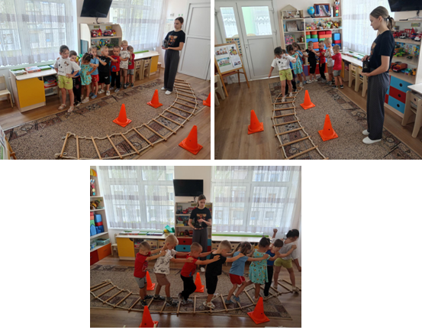

**Педагог-психолог:** Стоп! Первая остановка «Сказочная». А, живет здесь «Вовка – добрая душа». Давайте с ним познакомимся.

*(Педагог показывает куклу «Вовку»,дети рассматривают куклу, знакомятся с персонажем)*

**Упражнение 2 «Вовка – добрая душа»**

Время: 7 минут

Цель: Развивать умение сопереживать, радоваться успехам других и проявлять доброту.

**Педагог-психолог:** Сейчас мы познакомимся историей, почему же его называли «доброй душой». Я прочитаю стихотворение, а вы попробуйте понять, почему его так называли.

**Педагог-психолог:** «Вчера по улице Садовой я пошла,

* Так была удивлена!
* Паренек белоголовый
* Закричал мне из окна:
* С добрым утром! С добрым утром!
* Я спросила: – Это мне?
* Улыбнулся он в окне, Закричал еще кому-то:
* С добрым утром! С добрым утром!»

**Педагог-психолог:**«Дети, что мы с вами узнали о Вовке?»

**Дети:** Вова желает всем хорошего настроения! Он помогает бабушкам и веселит малышей. Также он хочет дружить и делится хорошим настроением!

**Педагог-психолог:** Давайте послушаем, что было дальше.

* *«Ох, устали бабушки…*
* *Вовка – добрая душа,*
* *Отвлеки-ка малыша!*
* *Подошел он к бабушкам,*
* *Встал он с ними рядышком.*
* *Вдруг запрыгал и запел:*
* *Ладушки, ладушки!*
* *Замолчали крикуны,*
* *Так они удивлены:*
* *Распевает ладушки*
* *Мальчик вместо бабушки…»*

**Педагог-психолог:** Что мы еще узнали о Вовке?

**Дети:**Вова очень добрый, он всегда помогает! Он делает людей счастливыми.

**Педагог-психолог:** Прочитаем дальше.

* *«Катя в красном платьице*
* *Как расплачется:*
* *Я одна ничья сестра,*
* *Цапнул кот меня вчера.*
* *Что ж, меня кусай, царапай…*
* *Нету братьев у меня,*
* *Папа с мамой – вся родня.*
* *К ней подходит не спеша Вовка – добрая душа.*
* *Объявляет он ребятам:*
* *Буду Кате старшим братом. С понедельника, с утра, Будешь ты моя сестра…»*

**Педагог-психолог:** Дети, хотели бы вы дружить с Вовкой? Почему?

**Дети:** Да, хотели!Потому что, Вова защищает тех, кто нуждается в этом.

**Педагог-психолог:** Молодцы! Мы познакомились с хорошим мальчиком и поняли, как важно быть добрым. Продолжаем наше приключение! Поезд отправляется, занимаем свои вагончики!

*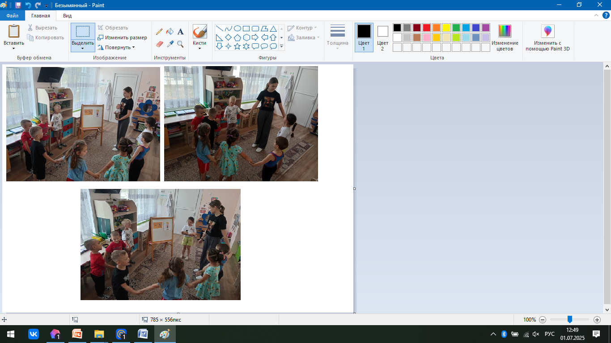(По команде педагога участники выстраиваются в «паровозик», как в Упражнении 1, и делают один круг по группе под музыкальное сопровождение)*

**Педагог-психолог:**Стоп! Следующая остановка «Морская».

**Упражнение 3 «Морские волны»**

Время: 5 минут

Цель упражнения:снятие напряжения, создание ситуации возможности почувствовать свою значимость и теплое отношение окружающих к себе.

**Педагог-психолог:**Как думаете, что мы узнаем нового на этой остановке?

**Дети:** Узнаем про море.

**Педагог-психолог:** Верно, мы с вами не только узнаем про море, но и изобразим морские волны.

**Педагог-психолог:** Итак, давайте сначала поговорим.Что такое море?

**Дети:** Море ─ это вода, которая шумит и бьётся о берег.

**Педагог-психолог:** Правильно, море шумит, бьется о берег, в море живут самые разные морские жители.

**Педагог-психолог:** Теперь предлагаю вместе создать шум морских волн. Готовы?

**Дети:** Да! Готовы!

**Педагог-психолог:** Превратимся в морские волны. Попробуем подвигаться, как будто вы волны. «Прошуршите», как волны, когда они накатывают на камушки на берегу. Ш-ш-ш-ш….

**Педагог-психолог:** Молодцы! Сделаем с вами маленькую волну, потом большую.

**Педагог-психолог:** Начинаем с маленькой! Ш-ш-ш-ш….(*дети тихонько имитируют волну).*

**Педагог-психолог:** Теперь с большой волны!Ш-ш-ш-ш….(*дети громко имитируют волну).*

**Педагог-психолог:** А теперь встанем возьмемся за руки, будто мы одна волна *(Педагог включает музыкальное сопровождение «Шум моря).*

**Педагог-психолог:** Давайте осторожно поднимем руки потом, опустим, сделаем легкую волну, потом ускорим темп движений сделаем среднюю волну, и в быстром темпе не дергая руки друг другу *-* большую волну. *(Педагог показывает движения, дети сморят и повторят за педагогом)*

**Педагог-психолог:**Какие мы молодцы! А все вместе мы смогли создать шум моря!

**Педагог-психолог:** Вам понравилось это упражнение? Почему?

**Дети:** Да! Нам понравилось создавать волну шипением, также дружно создавать волну.

**Педагог-психолог:** Хорошо! Ну, а мы отправляемся дальше! Вагончики приготовились. Поехали!

*(По команде педагога участники выстраиваются в «паровозик», как в Упражнении 1, и делают один круг по группе под музыкальное сопровождение)*

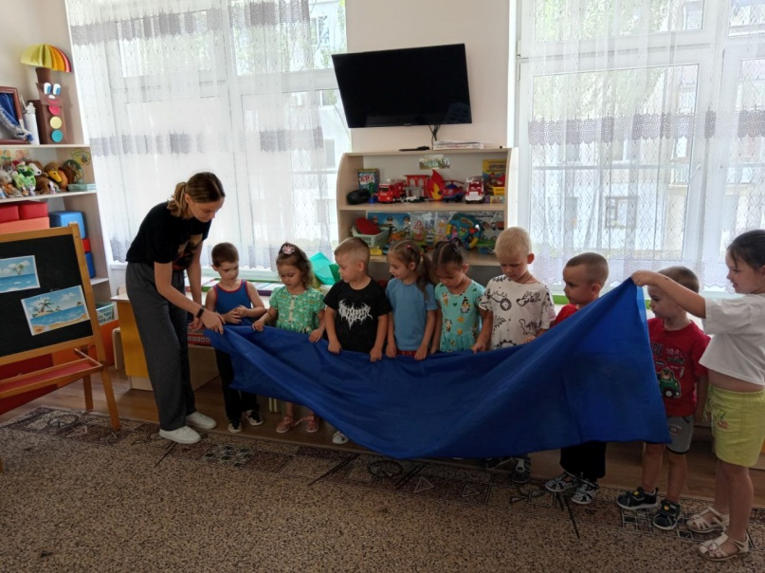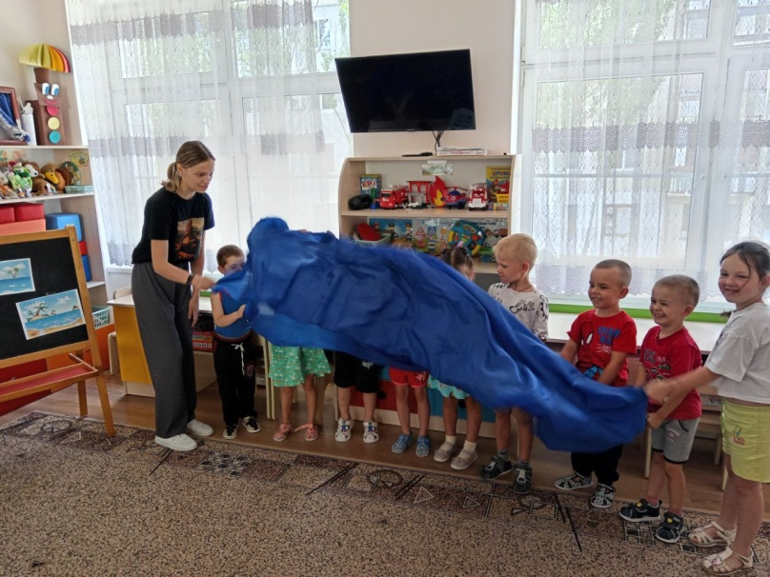

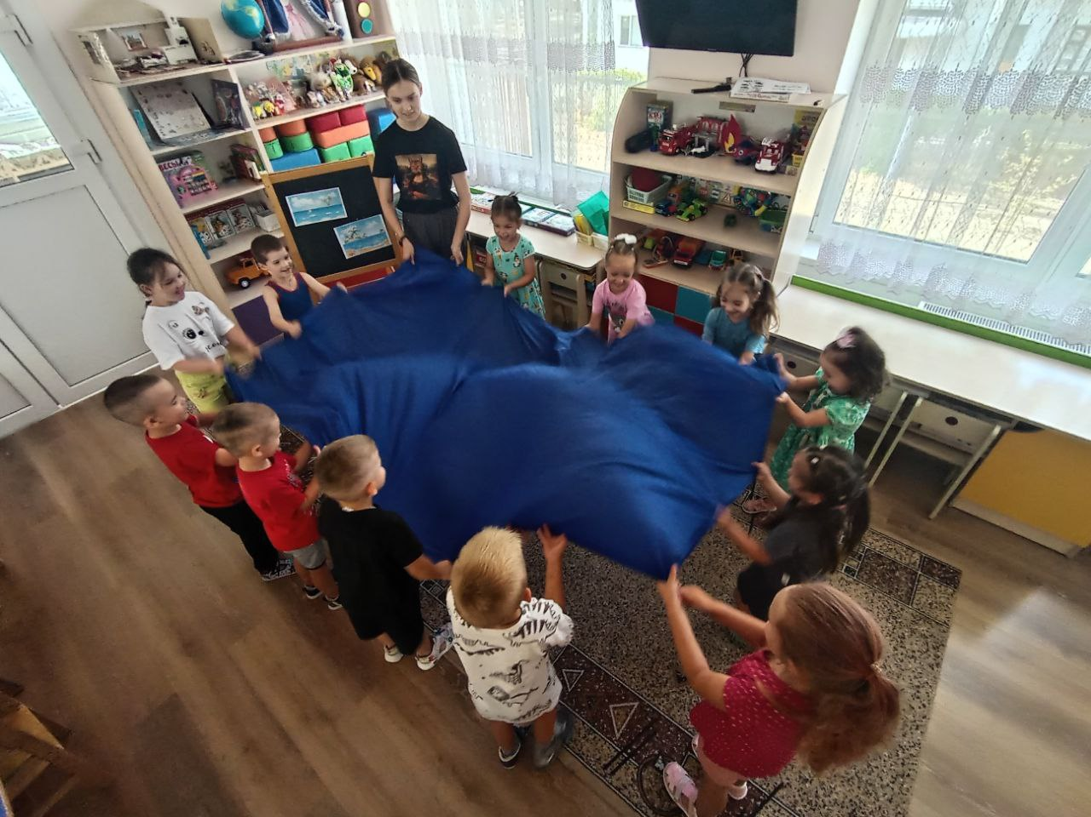

**Педагог-психолог:** Стоп! Остановка «Полянка секретов».

**Упражнение 4 «Секрет»**

Время: 6 минут

Цель: Учиться вежливо просить и уважать чужие границы.

**Педагог-психолог:** Ребята посмотрите! Какая тут полянка! *(Педагог показывает картинку полянка секретов, на столе стоит коробочка с «секретами»).*

**Педагог-психолог:** Ребята,смотрите! Волшебная шкатулка! Интересно, что там? Давайте с вами узнаем?

**Дети:** Давайте!

**Педагог-психолог:** Ух, ты!В этом сундучке у нас маленькие секретики — красивые пуговицы разного цвета! Возьмите, не глядя пуговицу и зажмите ее в кулачке. *(Дети берут пуговицы, у каждого она разного цвета и размера)*

**Педагог-психолог:**У каждого из нас есть маленький «секретик», которым мы можем поделиться с другими, если вежливо попросить. Конечно, бывают ситуации, когда мы не хотим рассказывать или показывать свой секрет прямо сейчас. В таком случае важно вежливо и дружелюбно ответить, что вы пока не готовы его раскрывать, но, возможно, сделаете это позже.

**Педагог-психолог:** Готовы попробовать поделиться своими «секретами»?

**Дети:** Готовы!

*(Дети ходят по группе, спрашивают друг у друга, показывают или отказываются показывать свои секреты)*

**Педагог-психолог:** Отлично, вижу, вы смогли поделиться своими секретиками! Теперь скажите вам понравилось? Легко ли было делиться секретами и узнать, чей то секрет?

**Дети:**Было нелегко (легко) делиться потому что это моя маленькая тайна*.* Да, мне понравилось делиться секретами, было интересно узнать чей-то секрет! Я понял (а), что важно быть вежливым, когда просишь или отказываешься.

**Педагог-психолог:** Вы большие молодцы!Мы узнали, что у каждого из нас есть свой секрет, которым можно поделиться. Мы попробовали вежливо просить и получать ответ на интересующие нас вопросы, а также учились вежливо отказывать, чтобы никого не обидеть и не расстроиться самим.

**Педагог-психолог:** А, мы с вами продолжаем путешествие!

*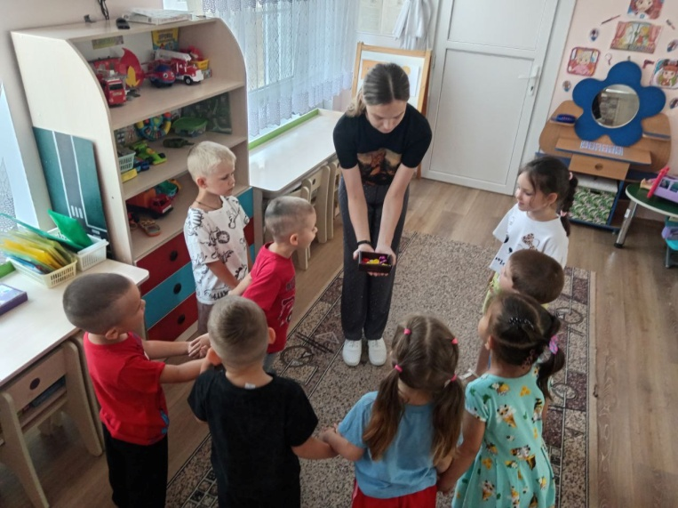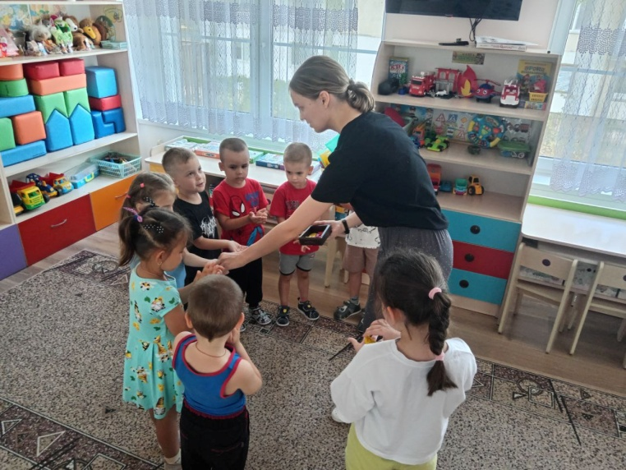(По команде педагога участники выстраиваются в «паровозик», как в Упражнении 1, и делают один круг по группе под музыкальное сопровождение)*

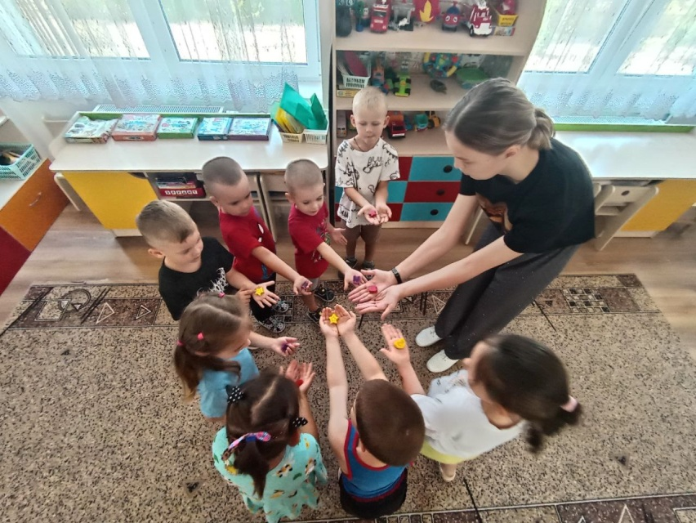

**Педагог-психолог:** Стоп!Остановка «Лесные животные».

**Упражнение 5 «Добрые животные»**

Время: 5 минут

Цель: Учиться слаженно, действовать и учитывать чувства других.

**Педагог-психолог:** Давайте с вами познакомимся с животными. Предлагаю вам отгадать загадки.

**Педагог-психолог:**

*«Я скажу вам:*

*Ме-ме-ме!*

*Подготовьтесь-ка к зиме!*

*Шерсть мою скорей стригите*

*И носки себе вяжите!»*

*(Коза)*

**Педагог-психолог:** Кто это?

**Дети:** Коза!

*(Педагог показывает картинку с изображением козы)*

**Педагог-психолог:** Верно!

**Педагог-психолог:** А, она какая?

**Дети:** Добрая, хорошая.

**Педагог-психолог:** Следующая загадка.

*«Зверь живёт почти везде:*

*В огороде и в избе,*

*В поле, и в лесу густом,*

*Под берёзой, под кустом.*

*Зверь живёт обычно в норке,*

*Может грызть и сыр и корки.*

*Если в поле обитает,*

*Тогда зёрнышки сгрызает.*

*Длиннохвостая малышка,*

*Этот зверь зовётся…» (Мышка)*

**Педагог-психолог:** Кто это?

**Дети:** Мышка.

**Педагог-психолог:** Правильно!

**Педагог-психолог:** Что любит есть мышка?

**Дети:** Зернышки.

**Педагог-психолог:** Мышка маленькая или большая?

**Дети:** Маленькая.

**Педагог-психолог:** Все верно!

**Педагог-психолог:** Следующая загадка.

*«Это кто пищит пи-пи*

*Из яичной скорлупы?*

*Может – курочкин ребёнок?*

*Вылупляется…»* *(Цыпленок)*

**Педагог-психолог:** Кто это?

**Дети:** Цыпленок.

**Педагог-психолог:** Какой он?

**Дети:**

**-**Желтый, пушистый.

-Маленький.

**Педагог-психолог:** Верно!

**Педагог-психолог:** Следующая загадка.

*«Летом серым я бываю,*

*Про морозы забываю.*

*Ты, дружок, меня узнай-ка:*

*Длинноухий робкий…» (Зайка)*

**Педагог-психолог:** Кто это?

**Дети:** Зайка.

**Педагог-психолог:** Он маленький или большой?

**Дети:** Большой.

**Педагог-психолог:** Быстрый или медленный?

**Дети:** Быстрый.

**Педагог-психолог:** Какие вы молодцы ребята!

**Педагог-психолог:** А, теперь представьте, что мы превратились в этих животных. Выбирайте, какое вам понравилось.

*(Дети выбирают маски животных)*

**Педагог-психолог:** Отлично!

**Педагог-психолог:** Теперь по очереди покажите движения характерные одному из животных. Например:

- *козу* – показать рожки,

- *мышку* – присесть на корточки,

- *цыпленка* – согнуть руки в локти имитируя крылышки цыпленка,

- *зайчики* – согнуть ладошки перед собой и поскакать на месте.

*(Педагог показывает движения детям)*

**Педагог-психолог:** Ну, что готовы?

**Дети:** Да!

*(Дети показывают животных)*

**Педагог-психолог:** Вам понравилось быть добрыми и веселыми животными? Что именно понравилось?

**Дети:**Понравилось! А особенно понравилось быть цыпленком. Это было весело. Я понял (поняла), что важно также поддерживать друг друга, чтобы каждый смог показать свое доброе животное.

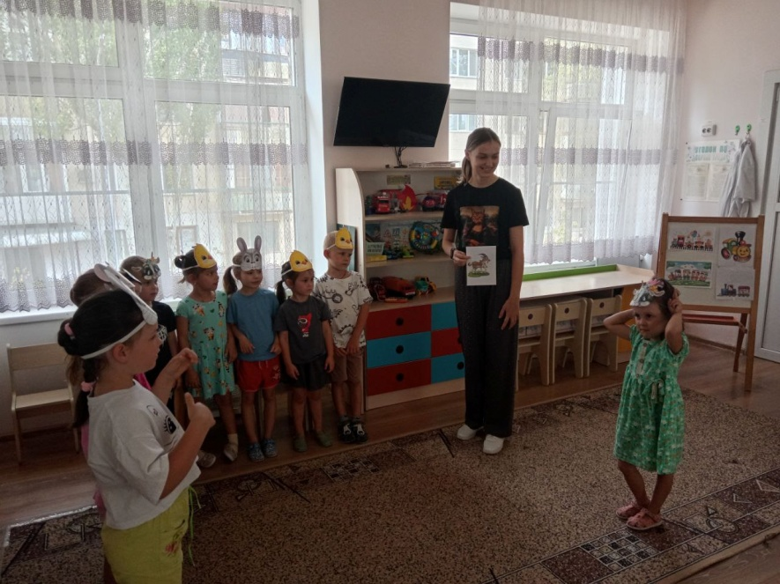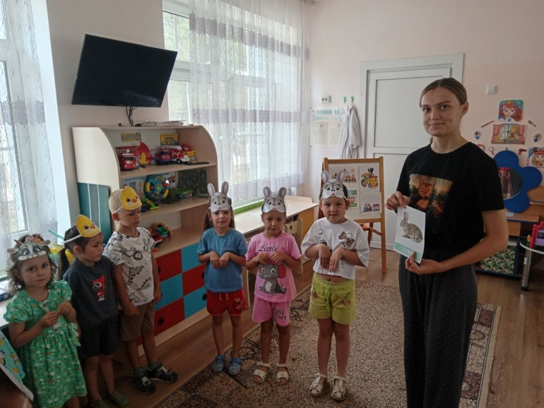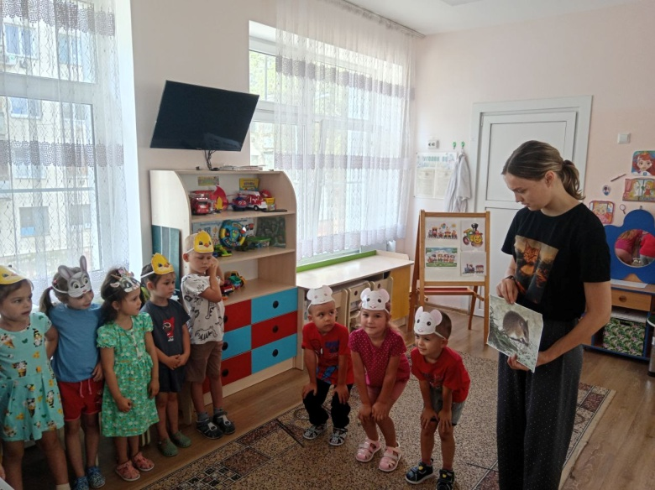

**Педагог-психолог:** Продолжаем наше приключение! Поезд отправляется, занимаем свои вагончики!

*(По команде педагога участники выстраиваются в «паровозик», как в Упражнении 1, и делают один круг по группе под музыкальное сопровождение, садятся на мягкие подушки)*

**Педагог-психолог:** Стоп! Остановка «Отдыха». Давайте с вами отдохнем и побеседуем.

*(Дети садятся на мягкое покрывало вместе с педагогом)*

***Рефлексия.***

**Педагог-психолог:** Спасибо, вам ребята за участие! Сегодня мы учились быть добрыми, слушать и помогать другим.

**Педагог-психолог:** Давайте по очереди поделимся своими впечатлениями. А, поможет нам в этом плюшевое сердце.

*(Дети по очереди передают плюшевое сердце и делятся впечатлениями)*

**Педагог-психолог:** Какие чувства у вас остались после нашего путешествия? Что вам понравилось больше всех?

**Дети:**

* Понравилось делать волну.
* Понравилось быть паровозиком*.*

**Педагог-психолог:** Здорово!Вы большие молодцы! Наше приключение подошло к концу!

**Педагог-психолог:** До новых встреч! До свидания!

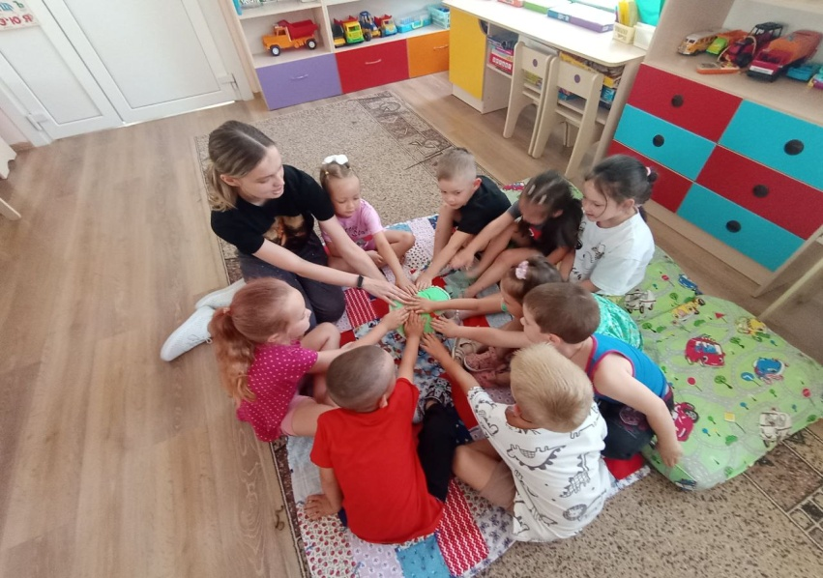**Дети:** До свидания!

